# **ЗВІТ З ЛАБОРАТОРНОЇ РОБОТИ №2**

# **за курсом «Інформатика і Програмування»**

# **студент групи ПА-19-2**

# **Філіпенко Дмитро Миколайович**

# **кафедра комп’ютерних технологій, ДНУ**

# **2019/2020 н.р.**

1. Постановка задачі

* **Сотавить программу ANKETA2**, которая вводит с клавиатуры

анкетные данные пользователя программы (фамилия, имя,

отчество, пол, дата рождения, адрес, номер телефона,

место учебы, класс, хобби) и выводит их

на экран в отформатированном виде.

* **Составить программу Guess,** которая:

1. Предлагает пользователю задумать число.

2. Диктует ему какие арифметичкские операции он должен выполнить.

3. Спрашивает что получилось.

4. Называет (отгадывает) задуманное число.

Пример формулы:

( ( (x*10) /2 +x ) /3 +4) /2 -2 =x

* **Составить программу HELLO2**, которая:

1) спрашивает у человека его имя;

2) приветствует его по имени.

* **Составить программу HELLO3**, которая:

1) спрашивает у человека его имя;

2) спрашивает у человека его возраст;

3) спрашивает у человека его место учёбы;

4) приветствует его по имени.

* Составьте программу PARROT, которая:

1. Просит пользователя ввести с клавиатуры одну строку какого-то текста.

2. Выводит эту строку на экран и на этом заканчивает работу.

* **Задача SWAP3**

Составить программу SWAP3, которая:

1. Вводит с клавиатуры значения переменных A, B и C.

2. Выводит на экран значения переменных A, B и C в таком виде:

A=... B=... C=...

3. Меняет местами в ОЗУ (в оперативной памяти) значения

переменных A, B и C таким образом: --->A--->B--->C--¬

L-<-----------<---

4. Выводит на экран значения переменных A, B и C в таком виде:

A=... B=... C=...

* **Задача SWAP4**

**============**

Составить программу SWAP3, которая:

1. Вводит с клавиатуры значения переменных A, B, C и D.

2. Выводит на экран значения переменных A, B, C и D в таком виде:

A=... B=... C=... D=...

3. Меняет местами в ОЗУ (в оперативной памяти) значения

переменных A, B, C и D таким образом: --->A--->B--->C--->D--¬

L--<-------------------

4. Выводит на экран значения переменных A, B, C и D в таком виде:

A=... B=... C=... D=...

1. Опис розв’язку

# HELLO 2

Вводимо 1 змінну типу char, та використовуємо cin.getline для одержаня рядка, потім cout те що отримали.

# HELLO 3

По аналогії Вводимо 3 змінні типу char, та використовуємо cin.getline для одержаня рядка, потім cout те що отримали.

# Guess

1 змінна типу double, отримуємо її за допомогою cin і проводимо математичні операції з цим числом, потім виводимо те що вийшло

# PARROT

По аналогіії… Вводимо 1 змінну типу char, та використовуємо cin.getline для одержаня рядка, потім cout те що отримали.

# **SWAP3**

Вводимо 4 змінні A, B, C, L типу int просимо ввести їх по порядку, далі присвоюємо

L = C;

C = B;

B = A;

A = L;

Після цього виводимо їх зміненими

# **SWAP4**

По аналогії Вводимо 5 змінних int A, B, C, D,L типу int просимо ввести їх по порядку, далі присвоюємо

L = D;

D = C;

C = B;

B = A;

A = L;

Після цього виводимо їх зміненими

1. Вихідний текст програми розв’язку задачі .

# HELLO 2

#include <iostream>

#include "windows.h";

#include "locale";

using namespace std;

int main()

{

char name[80];

SetConsoleCP(1251);

SetConsoleOutputCP(1251);

cout << "Как вас зовут?\n";

cin.getline(name, 80);

cout << "Привет, дружище, " << name << endl;

}

# HELLO 3

#include <iostream>

#include "windows.h";

#include "locale";

using namespace std;

int main()

{

char name[80];

char age[80];

char place_of_study[80];

SetConsoleCP(1251);

SetConsoleOutputCP(1251);

cout << "Как вас зовут?\n";

cin.getline(name, 80);

cout << "Сколько вам лет?\n";

cin.getline(age, 80);

cout << "Ваше место учебы?\n";

cin.getline(place_of_study, 80);

cout << "Привет,"<<age<<" летний дружок," << name << endl;

cout << "Я бы тоже хотел учиться в " << place_of_study << endl;

system("pause");

}

# Guess

#include <iostream>

#include "windows.h";

#include "locale";

using namespace std;

int main()

{

SetConsoleCP(1251);

SetConsoleOutputCP(1251);

double x;

cout << "Придумайте число и впишите его сюда: \n";

cin >> x;

cout << "С придуманным числом проведите такие операции:\n (((x*10)/2+x)/3+4)/2-2 и в результате вы должны получить это число\n";

x = (((x * 10) / 2 + x) / 3. + 4) / 2 - 2;

system("pause");

cout << x << " - это оно?\n";

# PARROT

#include <iostream>

#include <locale>;

#include "windows.h";

using namespace std;

int main()

{

SetConsoleCP(1251);

SetConsoleOutputCP(1251);

const int size = 80;

char word[size];

cout << "Напишите строчку текста: \n"; cin.getline(word, size);

cout << word<<endl;

system("pause");

return 0;

}

# **SWAP3**

#include <iostream>

#include "windows.h";

#include "locale";

using namespace std;

int main()

{

SetConsoleCP(1251);

SetConsoleOutputCP(1251);

int A, B, C, L;

cout << "Введите значения\n";

cout << "A=";

cin >> A;

cout << "B=";

cin >> B;

cout << "C=";

cin >> C;

L = C;

C = B;

B = A;

A = L;

cout <<"A="<< A<< endl <<"B=" << B<< endl <<"C=" << C<<endl;

system("pause");

}

# **SWAP4**

#include <iostream>

#include "windows.h"

#include "locale"

using namespace std;

int main()

{

SetConsoleCP(1251);

SetConsoleOutputCP(1251);

int A, B, C,D,L;

cout << "Введите значения\n";

cout << "A=";

cin >> A;

cout << "B=";

cin >> B;

cout << "C=";

cin >> C;

cout << "D=";

cin >> D;

L = D;

D = C;

C = B;

B = A;

A = L;

cout << "результат\n";

cout << "A=" << A << endl << "B=" << B << endl << "C=" << C << endl << "D=" << D << endl;

system("pause");

}

1. Опис іинтерфейсу (керівництво користувача)

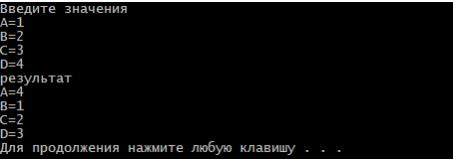

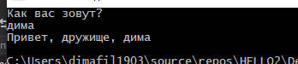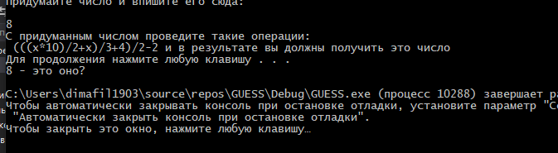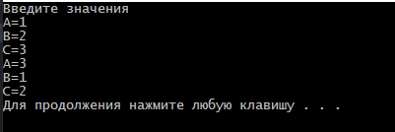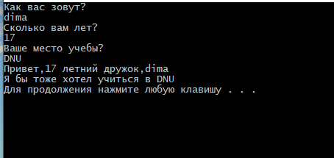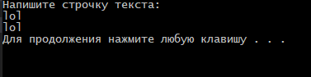

1. Опис тестових прикладів
2. Аналіз помилок (опис усунення зауважень)